сжатие многопроволочных лайнеров на установке плазменный фокус ПФ-3
М.А. Каракин, В.И. Крауз, С.Ф. Медовщиков*, А.Н. Мокеев, В.В. Мялтон, С.Л. Недосеев*, В.П. Смирнов, Э.Ю. Хаутиев
РНЦ «Курчатовский Институт», Институт Ядерного Синтеза, Москва, Россия,
e-mail: krauz@nfi.kiae.ru
*ТРИНИТИ, Троицк, Московская обл., Россия, e-mail: nedos@triniti.ru
На установке ПФ-3 выполнены первые эксперименты по исследованию возможности использования установок типа плазменный фокус (ПФ) в качестве драйвера для магнитного сжатия лайнеров из плотной плазмы многозарядных ионов. В этой схеме ПФ используется в качестве индуктивного накопителя, а токовая оболочка осуществляет транспорт его энергии на нагрузку, размещаемую на оси системы. Для подачи лайнеров в зону сжатия разработано специальное устройство с вакуумным затвором, что позволяет проводить предварительную тренировку разрядной камеры с целью улучшения параметров токово-плазменной оболочки и производить замену лайнера без нарушения вакуума в камере.
Проведены эксперименты по исследованию сжатия многопроволочных лайнеров при амплитуде разрядного тока 2-3 МА. Технология изготовления лайнеров разработана в ТРИНИТИ. Использовались сборки из 60 вольфрамовых проволочек длиной 15 мм и диаметром 6 мкм (погонная масса 330 мкг/см) и 8 мкм (погонная масса ≈ 600 мкг/см), натянутых между двумя металлическими дисками на диаметре 20 мм с шагом ~ 1 мм.
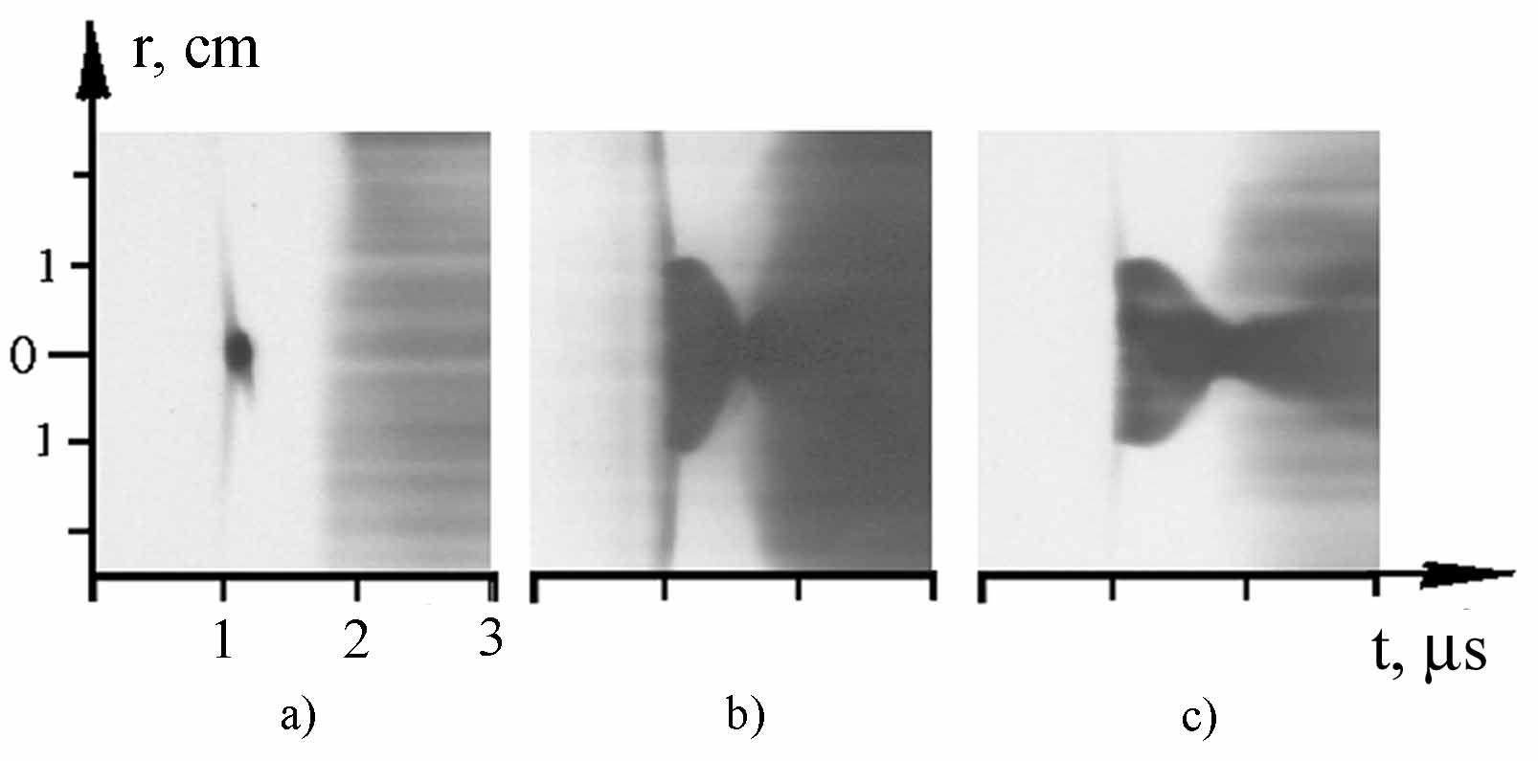
Рис. 1. СФР-граммы разрядов: а) разряд в неоне без лайнера;
б) проволочный лайнер 330 мкг/см; в) проволочный лайнер 600 мкг/см

Эксперименты показали, что после контакта токовой оболочки с многопроволочным лайнером часть тока продолжает протекать вблизи проволочек в течение периода, необходимого для перекидывания тока на лайнер, а часть тока «проваливается» к оси с образованием пинча. Это связано с длительным переходом проволочного лайнера в плазменное состояние. Сами проволочки в течение ~ 150 нс для легкого лайнера и ~ 300 нс для тяжелого остаются неподвижными, после чего происходит достаточно быстрое сжатие лайнера к оси (со скоростями ~ 3х10⁶ см/с для легкого лайнера и ~ 2х10⁶ см/с для тяжелого). В последствии происходит медленное расширение пинча со скоростями, приблизительно на порядок меньшими скорости сжатия.

Список авторов
Каракин М.А., ИЯС РНЦ «Курчатовский Институт», Москва, Россия,
e-mail: karakin@nfi.kiae.ru
Крауз В.И., ИЯС РНЦ «Курчатовский Институт», Москва, Россия, e-mail: krauz@nfi.kiae.ru
Медовщиков С.Ф., ТРИНИТИ, Троицк, Россия
Мокеев А.Н., ИЯС РНЦ «Курчатовский Институт», Москва, Россия,
e-mail: mok@nfi.kiae.ru
Мялтон В.В., ИЯС РНЦ «Курчатовский Институт», Москва, Россия,
e-mail: vinograd@nfi.kiae.ru
Недосеев С.Л., ТРИНИТИ, Троицк, Россия, e-mail: nedos@triniti.ru
Смирнов В.П., ИЯС РНЦ «Курчатовский Институт», Москва, Россия,
e-mail: vsmirnov@nfi.kiae.ru
Хаутиев Э.Ю., ИЯС РНЦ «Курчатовский Институт», Москва, Россия,
e-mail: krauz@nfi.kiae.ru

